附件1

益阳市医疗服务价格项目目录（2024年版）
使用说明
一、《益阳市医疗服务价格项目目录（2024年版）》不包括非医疗的经营性服务、仅用于医学科研目的的医疗服务、技术尚不成熟的新技术服务和预防保健机构提供的公共卫生服务。
二、《益阳市医疗服务价格项目目录（2024年版）》所列医疗服务价格项目共计4465项，采用五级分类法。其中第一级分为综合医疗服务类、医技诊疗类、临床诊疗类、中医及民族医诊疗类，每类下可设第二至四级分类，第五级为医疗服务价格终极项目。其中临床诊疗类中“临床各系统诊疗”和“手术治疗”两类参照国际疾病分类(ICD-9-CM）的分类格式，按解剖部位从上至下，由近端到远端，由浅层到深层原则排序。
项目分类的基本框架举例如下：
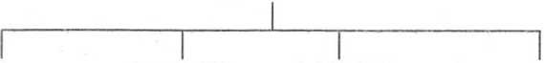
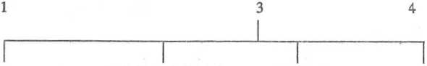
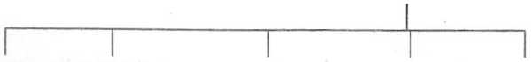
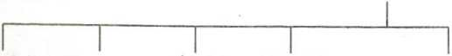
（一级分类）
医疗服务价格项目
中医及民族医诊疗类
4
综合医疗服务类 医技诊疗类 临床诊疗类
2
临床各系统诊疗 经血管介入性治疗 手术治疗 物理治疗与康复
31 32 33 34
麻醉 神经系统手术 内分泌系统手术 眼部手术 耳部手术
3301 3302 3303 3304 3305
眼睑手术 泪器手术 结膜手术 角膜手术 虹膜睫状体和前房手术
330401 330402 330403 330404 330405
（二级分类）
（三级分类）
……
……
……
……
（四级分类）
1
3
4

330404001 表层角膜镜片镶嵌术 （第五级：终极项目）
330404002 近视性放射状角膜切开术
三、 《益阳市医疗服务价格项目目录（2024年版）》设财务分类、国家项目代码、国家项目名称、地方项目代码、地方项目名称、地方项目内涵（服务产出及价格构成）、除外内容、 计价单位、价格（政府最高指导价）、说明和加收项、扩展项等多个栏目。
1. 地方项目代码 地方项目代码采用顺序码，设为9位。从左至右第1位为一级分类码，第2位为二级分类码，第3—第4位为三级分类码，第5—第6位为四级分类码，第7—第9位为项目顺序码。部分类别项目因分类简单，无第三级、第四级分类，分类编码记为“00”。
2. 地方项目名称 为中文标准名称，部分项目名称中在括号内列出西文名称或缩写。
3.地方 项目内涵 用于项目的服务范围、内容、方式和手段。项目内涵使用“含”“参照执行”“不含”三个专用名词进行界定：
（1）含：用“含”表示在服务中应当提供的服务内容，这些服务内容不得单独分解收费。但在特殊情况下，由于患者病情需要等原因只提供其中部分服务内容，也按此项标准计价。
（2）参照执行：指同一项目下以不同方式提供或在不同场景应用时，只扩展价格项目适用范围、不额外加价的一类子项，子项的价格按主项目执行。
（3）不含：在“不含”后面所列的服务内容应另行单独计价。
（4）服务产出：对医疗服务价格项目常规内容、功能、目的的具体描述，是固定项目边界、消耗、产出的主要依据，是项目计价收费的基础。
（5）价格构成：指项目价格应涵盖的各类资源消耗，包括基本人力投入和物质资源消耗，用于确定计价单元的边界，不应作为临床技术标准理解，不是手术实际操作方式、路径、步骤、程序的强制性要求。
4. 除外内容 指在本项目中需要另行收费的药物、特殊医用消耗材料等。
5. 计价单位 指提供该项目服务时的基本计价方式。
6. 说明 指本项目在定价时需要特殊说明的相关事宜。
7. 加收项指同一项目下以不同方式提供或在不同场景应用时，确有必要制定差异化收费标准而细分的一类子项。
8. 扩展项 指同一项目下以不同方式提供或在不同场景应用时，只扩展价格项目适用范围、不额外加价的一类子项，子项的价格按主项目执行。
四、 需要说明的其他问题
1. 在同一医疗服务价格项目中，由于增加技术难度、增加（或减少）诊疗范围或使用特殊仪器，在“说明”中已按一定的比例增加（或减少）费用。
2. 在第一级至第四级分类中已经注明的公共性除外内容，在第五级诊疗项目中不再一一列出。

